製剤別比較表（案）

 | 後 発 品 |  | 標 準 製 剤
製 品 名 | オロパタジン塩酸塩ＯＤ錠2.5mg  ｢フェルゼン｣ |  | アレロックＯＤ錠2.5
販売会社名 | 株式会社フェルゼンファーマ
薬 価 | 10.40円／錠 |  | 16.60円／錠
薬価の差 | 6.20円
規格 ｢一般名｣ | 1錠中 日局オロパタジン塩酸塩 2.5mg
薬効分類名 | アレルギー性疾患治療剤
効能・効果 | 成人：アレルギー性鼻炎、じん麻疹、皮膚疾患に伴うそう痒（湿疹・皮膚炎、痒疹、  皮膚そう痒症、尋常性乾癬、多形滲出性紅斑）  小児：アレルギー性鼻炎、じん麻疹、皮膚疾患（湿疹・皮膚炎、皮膚そう痒症）に  伴うそう痒 【標準製剤と同じ】
用法・用量 | 成人：通常、成人には1回オロパタジン塩酸塩として5mgを朝及び就寝前の1日2回  経口投与する。 なお、年齢、症状により適宜増減する。  小児：通常、7歳以上の小児には1回オロパタジン塩酸塩として5mgを朝及び就寝前  の1日2回経口投与する。 【標準製剤と同じ】
添 加 剤 | D-マンニトール、軽質無水ケイ酸、ステアリン酸マグネシウム、黄色三二酸化鉄、低置換度ヒドロキシプロピルセルロース、トウモロコシデンプン、カルメロース、ステビア抽出精製物、スクラロース、バニリン、香料 |  | D-マンニトール、軽質無水ケイ酸、ステアリン酸マグネシウム、黄色三二酸化鉄、低置換度ヒドロキシプロピルセルロース、アスパルテーム(L-フェニルアラニン化合物)、クエン酸トリエチル、クロスポビドン、タルク、香料、その他1成分
性 状 | ごくうすい黄色の円形の素錠 |  | ごくうすい黄色の円形の素錠
 | 直径6.5mm 厚さ2.7mm  質量100mg   | 識別コード | 直径7.5mm 厚さ2.9mm  質量150mg | 識別コード
 |  | F5
標準品との  同等性 | 【溶出試験】  （水，50rpm）  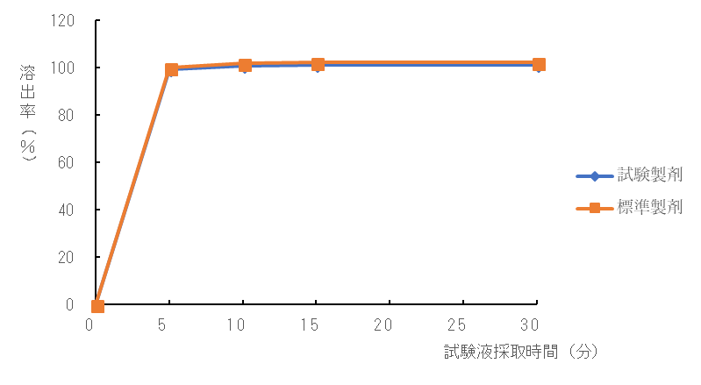  試験製剤：オロパタジン塩酸塩OD錠2.5mg｢フェルゼン｣  標準製剤：アレロックOD錠2.5 |  | 【生物学的同等性試験】  「後発医薬品の生物学的同等性試験ガイ  ドライン等の一部改正について」（（平成  18 年 11 月24 日付薬食審査発第 1124  004 号）に従い、標準製剤とオロパタジ  ン塩酸塩 OD 錠 5mg「フェルゼン」の  溶出挙動の比較を行った結果、溶出挙動  の類似性が確認され、生物学的に同等と  判定された。
連 絡 先 | 株式会社フェルゼンファーマ TEL：03-6368-5160 FAX：03-3580-1522
（2025.06）

